KOCAELİ
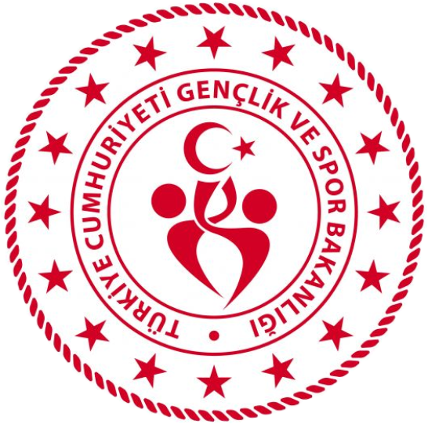
GENÇLİK VE SPOR İL MÜDÜRLÜĞÜ

OKUL SPORLARI BİRİMİ
2025-2026 EĞİTİM-ÖĞRETİM YILI
HOKEY
İL BİRİNCİLİĞİ MÜSABAKA REGLAMANI
KATEGORİ | GENÇLER-YILDIZLAR-KÜÇÜKLER (KIZ-ERKEK)
MÜSABAKA YERİ | DAHA SONRA BELİRLENECEK
MÜSABAKA TARİHİ | DAHA SONRA BELİRLENECEK
MÜSABAKA SAATİ | DAHA SONRA BELİRLENECEK
TEKNİK TOPLANTI YERİ, TARİHİ VE SAATİ | DAHA SONRA BELİRLENECEK

MÜSABAKAYA KATILACAK OLAN OKULLARIN:

- T.C. kimlik kartı / Nüfus cüzdanı
- Öğrenci Sporcu Lisansı (Spor Dalına ait)
- Esame Listeleri ile müsabakalara katılmak zorundadır.
- Çalıştırıcı ve idarecilerin; Mahalli, Grup ve Türkiye Birinciliği müsabakalarına ‘‘Spor Bilgi Sistemi’’ üzerinden çıkarılmış “Saha Giriş Kartı” ile katılmaları zorunludur. Saha giriş kartı olmayanlar müsabakalara alınmayacaktır.
- Müsabakalar 2025-2026 Eğitim Öğretim Yılı Okul Spor Faaliyetleri Hokey Branş Talimatına göre yapılacaktır.

- Yarışmaların sağlıklı bir şekilde ilerleyebilmesi için https://spor.gsb.gov.tr/okulsportal/SpordaliListesi.aspx?btid=9 adresinden branş talimatının detaylı bir şekilde incelenmesi gerekmektedir.

NOT: MÜSABAKAYA KATILACAK OKULLARIMIZIN EN GEÇ 23 ŞUBAT 2026 PAZARTESİ GÜNÜ MESAİ BİTİMİNE KADAR TAAHHÜT VE ESAME İŞLEMLERİNİ TAMAMLAYARAK ESAMELERİ kocaeli.okulsporlari@gsb.gov.tr ADRESİNE MAİL ATMALARI GEREKMEKTEDİR.
MÜSABAKAYA DAHİL OLACAK OKULLARIN https://chat.whatsapp.com/HKquqAy0u1lBG5VfrgZDd1 WHATSAPP LİNKİNDEN VEYA AŞAĞIDAKİ QR KOD ÜZERİNDEN MÜSABAKA TAKVİMİNİ VE GEREKLİ DİĞER BİLGİ AKIŞINI TAKİP EDEBİLMELERİ İÇİN İLGİLİ BRANŞIN WHATSAPP GRUBUNA DAHİL OLMALARI GEREKMEKTEDİR.
2025-2026 KOCAELİ OKUL SPORLARI QR KOD:

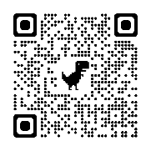

OKUL SPORLARI İL ORGANİZASYON TERTİP KURULU
İlgili yarışma 06.10.2025 tarih ve 12188183 sayılı Valilik Onayına istinaden yapılacaktır.

